实验一 python程序设计编程环境及顺序编程（预习报告）

1. 实验目的
2. 了解python的基本编程环境，熟悉其主要组成部分
3. 掌握python的基本数据类型的概念和使用；
4. 熟悉使用python语言进行程序设计的思想方法；
5. 会运用标准库进行输值计算
6. 会使用交互式、脚本等方式编程，理解代码编写风格，注释等
7. 实验内容及步骤

基础实验，实验报告里一两个重点介绍，其它只交电子代码

1. 创建一个 Python 脚本 CircleArea.py，能够计算出一个半径为2的圆的面积，并且把面积打印出来，保留小数点后10位。
2. 求当前市面美-中货币对换关系
3. 计算一位数码相机销售人员的工资。他的基本工资是 1500，每售出一台相机他可以得到 200 并且获得 2% 的抽成。程序要求输入相机数量及单价。
4. 回文是一种无论从左还是从右读都一样的字符序列。判断输入的字符串是否是回文，并输出结果。
5. 对用户输入的一行文本进行单词计数

实验一 python顺序实验（正式报告）

1. 实验目的
2. 了解python的基本编程环境，熟悉其主要组成部分
3. 掌握python的基本数据类型的概念和使用；
4. 熟悉使用python语言进行程序设计的思想方法；
5. 会运用标准库进行输值计算
6. 会使用交互式、脚本等方式编程，理解代码编写风格，注释等
7. 实验要求
8. 根据实验内容编写python语言程序，编写程序要规范、正确；
9. 解决python语言程序调试的过程中的问题，不断积累编程及调试经验；
10. 运行所编写的代码，记录实验结果，完成实验任务；
11. 按照实验报告格式，撰写实验报告；
12. 实验内容
13. 基础实验，实验报告里只需对一两个程序重点介绍，其它程序只交电子代码
14. 创建一个 Python 脚本 CircleArea.py，能够计算出一个半径为2的圆的面积，并且把面积打印出来，保留小数点后10位。
15. 求当前市面美-中货币对换关系
16. 计算一位数码相机销售人员的工资。他的基本工资是 1500，每售出一台相机他可以得到 200 并且获得 2% 的抽成。程序要求输入相机数量及单价。
17. 回文是一种无论从左还是从右读都一样的字符序列。判断输入的字符串是否是回文，并输出结果。
18. 对用户输入的一行文本进行单词计数
19. 挑战实验
20. 多个同心圆的绘制
21. 实验过程
22. 创建一个 Python 脚本 CircleArea.py，能够计算出一个半径为2的圆的面积，并且把面积打印出来，保留小数点后10位。

源程序代码：

运行结果

程序改进

1. 总结讨论及思考

实验二 python程序设计结构与复用（预习报告）

1. 实验目的

掌握程序分支、循环等控制结构

掌握random随机库的使用

了解程序的异常处理及方法

了解函数的定义和调用方法

1. 实验内容及步骤
2. 基础实验，实验报告里只需对一两个程序重点介绍，其它程序只交电子代码
3. .猜数字游戏:直到猜对，并给出结果
4. 空气质量判断PM的值：
   1. 0<= PM < 35:输出“空气优质，快去户外运动!”
5. 35<= PM < 75:输出“空气良好，适度户外活动！”
   1. PM > 75: 输出“空气污染，请小心！”
6. 写一个程序计算幂级数：e^x = 1 + x + x^2 / 2! + x^3 / 3! + ... + x^n / n! （0 < x < 1）。
7. 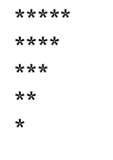有 21 根棍子，首先用户选 1 到 4 根棍子，然后电脑选 1到 4 根棍子。谁选到最后一根棍子谁就输。
8. 打印右图
9. 编写一个函数，它将接受两个整数作为输入，然后返回总和，并调用函数输出
10. 编写求n!函数
11. 编写一个函数来检查给出的字符串是否为回文，然后返回 True 或者 False
12. 编写函数，接收整数参数t，返回斐波那契数列中大于t的第一个数。
13. 编写函数，接收一个整数t为参数，打印杨辉三角前t行
14. 编写函数，接收一个正偶数为参数，输出两个素数，并且这两个素数之和等于原来的正偶数。如果存在多组符合条件的素数，则全部输出。
15. 编写函数，接收两个正整数作为参数，返回一个数组，其中第一个元素为最大公约数，第二个元素为最小公倍数。
16. 挑战实验
17. 用蒙托卡罗方法计算圆周率
18. 用递归思想绘制科赫雪花曲线

三、实验过程

1. 猜数字游戏:直到猜对，并给出结果

源程序代码：

import random

rand = random.randint(1,100)

num = eval(input("please input number in 1-100:"))

if num == rand:

print("猜对了")

else:

print("猜错了,正确答案是{}".format(rand))

运行结果：

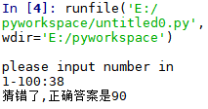

程序改进

1. 空气质量判断PM的值：

0<= PM < 35:输出“空气优质，快去户外运动!”

35<= PM < 75:输出“空气良好，适度户外活动！”

PM > 75: 输出“空气污染，请小心！”

源程序代码：

pm = eval(input("输入当前空气质量PM的值："))

if pm > 75:

print("空气污染，请小心！")

elif pm >= 35:

print("空气良好，适度户外活动！")

elif pm >= 0:

print("空气优质，快去户外运动！")

else:

print("输入错误！")

运行结果：

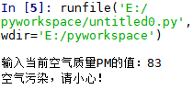

1. 写一个程序计算幂级数：e^x = 1 + x + x^2 / 2! + x^3 / 3! + ... + x^n / n! （0 < x < 1）。

源程序代码：

i = n = 1

sum = 1.0

x = eval(input("输入x："))

for i in range(1,100):

n = x * n / i

sum = sum + n

i += 1

print("No of times ={} and sum = {}".format(i,sum))

实验结果：

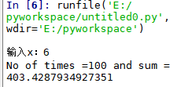

1. 有 21 根棍子，首先用户选 1 到 4 根棍子，然后电脑选 1到 4 根棍子。谁选到最后一根棍子谁就输。

源程序代码：

sticks = 21

print("有12根棍子，输入1-4根棍子：")

while True:

print("剩余棍子：",sticks)

sticks_taken = eval(input("输入1-4根棍子："))

if sticks == 1:

print("你选到了最后一根，你输了")

break

if sticks_taken >= 5 or sticks_taken <= 0:

print("输入错误")

continue

print("电脑选择：",(5 - sticks_taken),"\n")

sticks -= 5

运行结果：

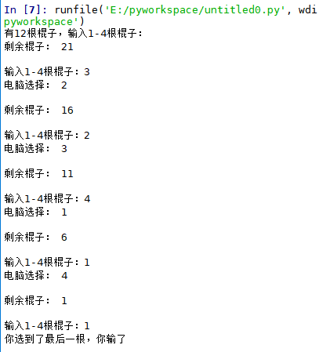

1. 打印右图

源程序代码：

i = 1

n = eval(input("输入行数："))

for i in range(1,n+1):

for j in range(1,n+2-i):

print('*',end=' ')

print('\n')

运行结果：

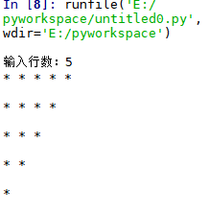

1. 编写一个函数，它将接受两个整数作为输入，然后返回总和，并调用函数输出

源程序代码：

def sum(m,n):

return (m+n)

x,y=eval(input("输入两个整数，以,隔开："))

print("两数之和为{}".format(sum(x,y)))

实验结果：

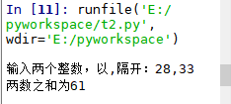

1. 编写求n!函数

源程序代码：

def stage(x):

if x == 0:

return 1

else:

p = 1

for i in range(1,x+1):

p = p * i

return p

x = eval(input("输入n："))

print("{}！={}".format(x,stage(x)))

运行结果：  
 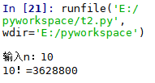

1. 编写一个函数来检查给出的字符串是否为回文，然后返回 True 或者 False

源程序代码：

def over(str):

if str == str[::-1]:

return True

print(str[::-1])

else:

return False

str = input("输入字符串:")

print(over(str))

运行结果：

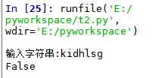

1. 编写函数，接收整数参数t，返回斐波那契数列中大于t的第一个数。

源程序代码：

def f(n):

if n==1 or n==2:

return 1

else:

return f(n-1) + f(n-2)

t = eval(input("输入一个整数:"))

for i in range(1,500):

x = f(i)

if x > t:

break

print(x)

运行结果：

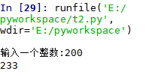

1. 编写函数，接收一个整数t为参数，打印杨辉三角前t行

实验三 python程序设计之组合数据类型（预习报告）

1. 实验目的
2. 了解3类基本组合数据类型
3. 掌握列表的使用
4. 理解字典概念并掌握使用
5. 运用jieba库进行中英文分词并进行文本词频统计
6. 实验内容及步骤
7. 基础实验，实验报告里只需对一两个程序重点介绍，其它程序只交电子代码

1.要求输入学生数量，以及各个学生物理、数学、历史三科的成绩，如果总成绩小于 120，程序打印 “failed”，否则打印 “passed”

2.编写函数，接收任意多个实数，返回一个元组，其中第一个元素为所有参数的平均值，其他元素为所有参数中大于平均值的实数。

3.编写函数，接收字符串参数，返回一个元组，其中第一个元素为大写字母个数，第二个元素为小写字母个数

4.编写函数，接收包含20个整数的列表lst和一个整数k作为参数，返回新列表。处理规则为：将列表lst中下标k之前的元素逆序，下标k之后的元素逆序，然后将整个列表lst中的所有元素逆序

5.编写函数，接收一个包含若干整数的列表参数lst，返回一个元组，其中第一个元素为列表lst中的最小值，其余元素为最小值在列表lst中的下标。

1. 挑战实验
2. 利用字典实现个人信息查询
3. 统计红楼梦中中文词语频数统计